Tarih: 03.10.2025
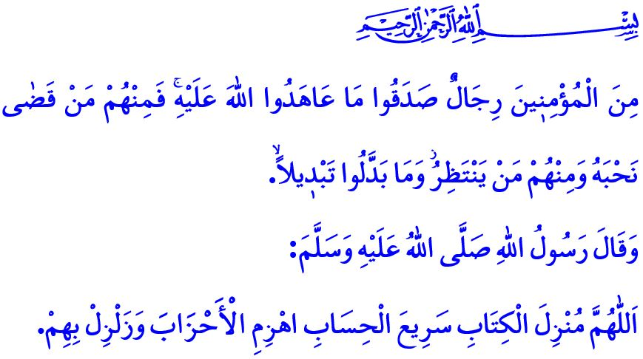HENDEK’TEN GAZZE’YE: ZAFER İNANANLARINDIR
Muhterem Müslümanlar!
Hicretin beşinci yılıydı. Bedir’de bozguna uğrayan, Uhud’da istediklerine tam olarak ulaşamayan Mekkeli müşrikler, İslam’ı ortadan kaldırmak, Müslümanları yok etmek için Medine’ye büyük bir saldırı hazırlığı yapmışlardı. Durumu öğrenen Peygamber Efendimiz (s.a.s), ashabıyla istişare etti ve Medine çevresine hendek kazılmasına karar verildi. Müminler el birliğiyle hendeği kazarken büyük bir kayaya denk geldiler. Resûl-i Ekrem (s.a.s), bir yandan bu kayayı kırdı, diğer yandan da Kisrâ’nın, Rum diyarının ve San’a’nın fethedileceğini müjdeledi. Zorlu bir mücadelenin ardından, Cenâb-ı Hakk’ın lütuf ve inayeti, inananların azim ve gayretiyle düşman bozguna uğradı.
Aziz Müminler!
Günümüzde Hendek Savaşına benzer bir mücadele Gazze’de yaşanmaktadır. Dün, Allah Resûlü (s.a.s) ve ashabına zulmeden zalimler vardı. Bugün de dünyanın gözü önünde hiçbir hukuk tanımadan Gazze’de masum ve mazlumlara karşı soykırım uygulayan katiller var. Gazze’de camiler, mabetler, okullar ve hastaneler bombalanmakta; sadece bir şehir değil, bir medeniyet yok edilmeye çalışılmaktadır. Basın mensupları, yardım görevlileri ve sağlık çalışanları zalimce öldürülmektedir.
Kıymetli Müslümanlar!
Yaşanan bütün olumsuzluklara rağmen Gazze’de bir avuç mücahit Müslüman, tıpkı Medine’de olduğu gibi kazdıkları hendeklerde dünyada eşine az rastlanır bir kahramanlık mücadelesi vermektedir. Kur’an-ı Kerim’de, “Birtakım insanlar onlara, ‘İnsanlar size karşı asker toplamışlar, onlardan korkun’ dediler de bu, onların imanlarını arttırdı ve ‘Allah bize yeter, O ne güzel vekildir!’ diye cevap verdiler.” buyrulduğu üzere; düşmanın çokluğu ve teknik imkânlarının güçlü olması, onların Allah’a olan teslimiyetlerini arttırmaktadır. Sanki onlar; “Müminler içinde Allah’a verdikleri söze bağlı kalan nice yiğitler vardır. Onlardan kimi, sözünü yerine getirip şehit olmuştur; kimi de şehitliği beklemektedir. Onlar verdikleri sözü asla değiştirmemişlerdir.” ayetinin vücut bulmuş halidir. Cenâb-ı Hak, sırât-ı müstakimden ayrılmayan, zorluklar karşısında sabır gösteren müminleri asla sahipsiz ve yardımsız bırakmaz. وَلَيَنْصُرَنَّ اللّٰهُ مَنْ يَنْصُرُهُۜ “Şüphesiz Allah, kendi dinine yardım edenlere mutlaka yardım eder.”
Değerli Kardeşlerim!
Müslümanlar, ne zaman Allah ve Resûlü’nün çağrısına uydular, gönüllerini birbirlerine açtılar, birlik ve beraberlik içinde hareket ettiler işte o zaman bütün zorlukların üstesinden geldiler. Ne zaman da ayrılığa düştüler, birbirlerinin dertleriyle ilgilenmediler, ilimde ve teknikte geri kaldılar o zaman güçleri zayıfladı, zalimler pervasızca kötülük yapar hale geldi. Yüce Rabbimiz, bu hususta bizleri şöyle uyarmaktadır: “Allah’a ve Resûlüne itaat edin, birbirinizle çekişmeyin. Sonra gevşersiniz ve gücünüz, devletiniz elden gider. Sabırlı olun. Çünkü Allah sabredenlerle beraberdir.”
Öyleyse Aziz Müslümanlar!
Dün olduğu gibi bugün de haklının yanında yer almaya devam edelim. Mezhep ve meşrep ayrılıklarını bir tarafa bırakıp birlik ve beraberliğimizi güçlendirelim. Ümmet bilincini, din kardeşliğini pekiştirelim. Birliğimizi bozmak isteyenlere karşı uyanık olalım. Masumların yanında olduğumuzun nişanesi olan etkinliklere destek verelim. Unutmayalım ki, Gazze bütün insanlık için bir ahlak ve vicdan sınavıdır. İnsanlık ailesi olarak ya el ele, gönül gönüle verip bu sınavı kazanacağız ya da hepimiz kaybedeceğiz.

Hutbemi, Peygamber Efendimiz (s.a.s)’in Hendek Gazvesi esnasında yaptığı şu dua ile bitirmek istiyorum: “Ey Kur’an-ı Kerim’i indiren, hesabı çabuk gören Allah’ım! Zalim grupları bozguna uğrat ve perişan eyle!”

Nesâî, Cihâd, 42.
Âl-i İmrân, 3/173.
Ahzâb, 33/23.
Hac, 22/40.
Enfâl, 8/46.
Buhârî, Tevhîd, 34. Din Hizmetleri Genel Müdürlüğü

